***Kali linuxda nmap diye sunucu taraması yapma ve ftp ile sızma***

* *-v Daha detaylı sonuçlandırma için yazılır.*
* *taramadan sonra açık olan tcpleri bize söyler 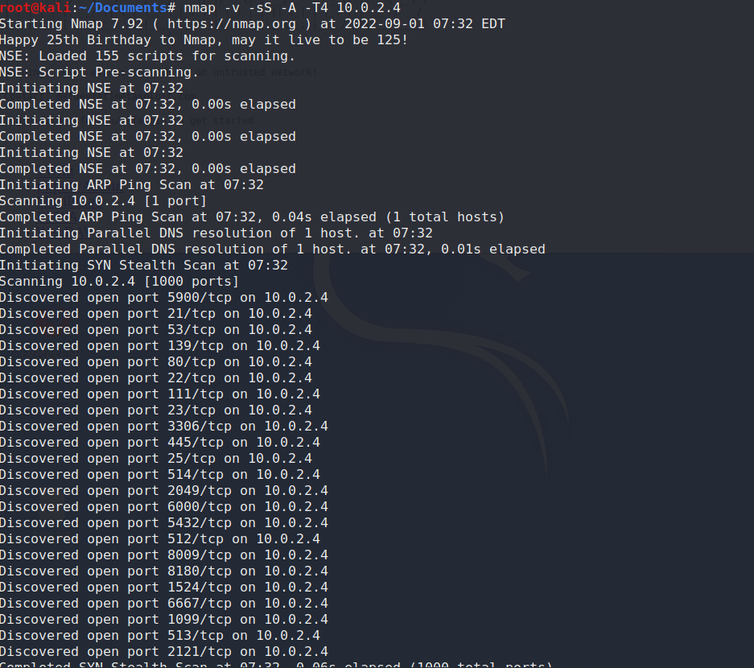*
* *açıklık olanların versiyonları kontrol edilir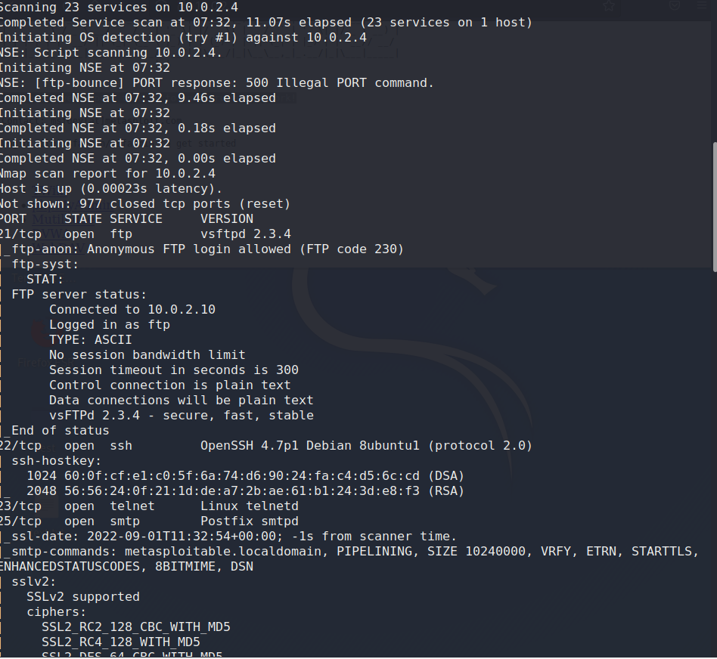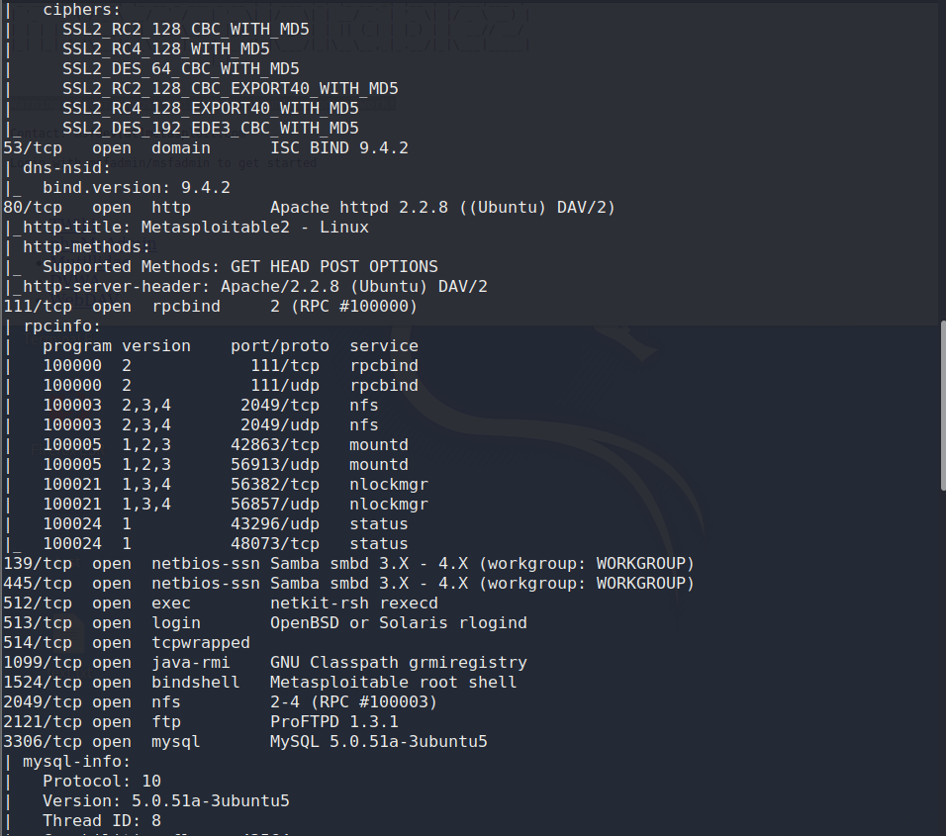*

* *ftpye girmek için ftp “sunucu”giriyoruz*
* *kullanıcı adı ve şifremiz : anonymous*

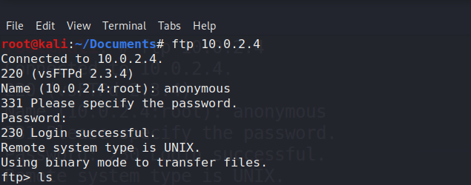

* *put komutu ile istediğimiz bir dosyayı yükleyebiliriz*
* *sunucu versiyonunu internette aratıp zayifet olup olmadığına bakarız*
* *msfconsole komutu ile metasploit içine girilir “internette bu versiyonun zafiyetlerini araştırarak bir modül buluyoruz ve modulü çalıştırmak için metasploit içerisine giriyoruz ”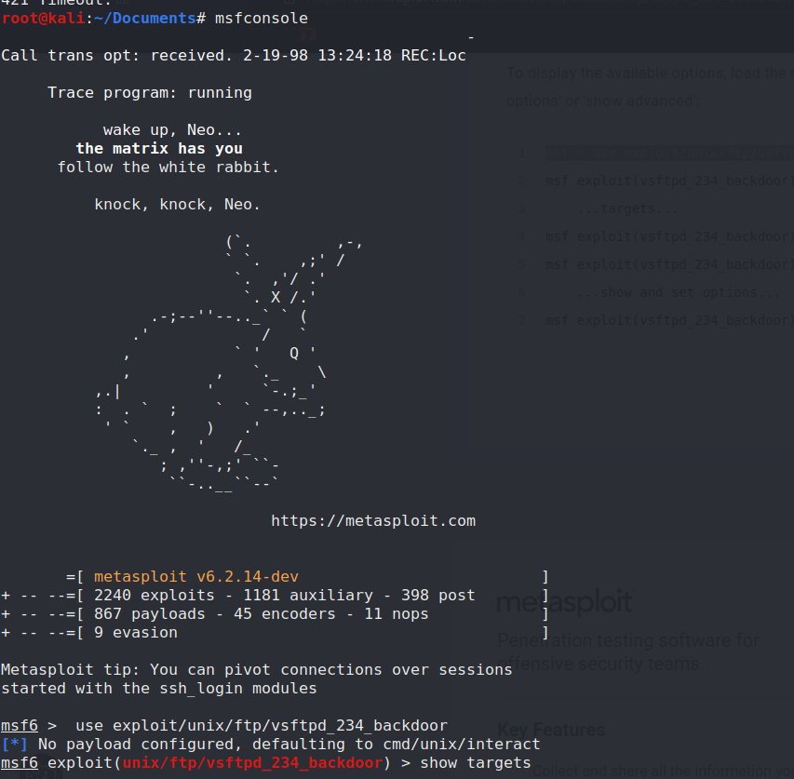*
* *sonrasında use exploit/unix.. komutu ile modülün içerisine girilir 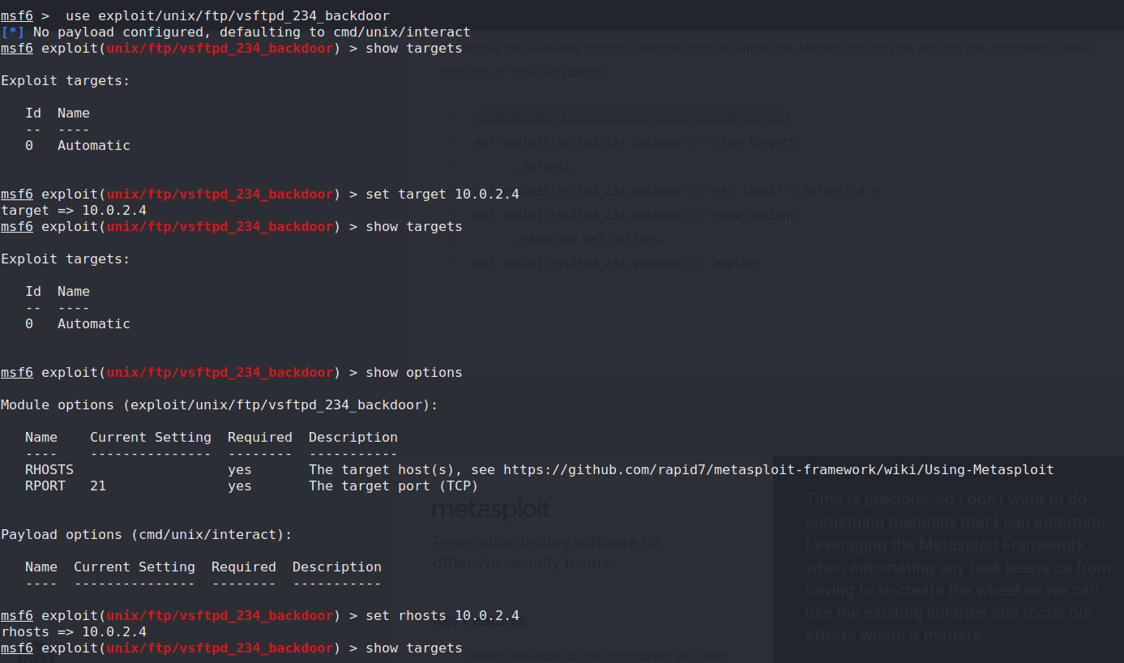*
* *hedeflere bakılır ve rhost olarak kurban makinemizin ip’si verilir 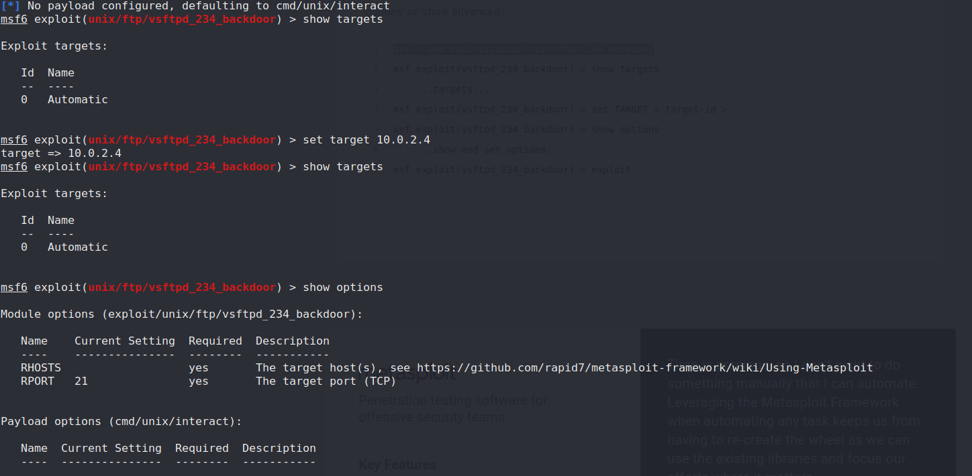*
* *ve exploit komutu çalıştırılır 10.0.2.10 dan kurban makine ip’ye bağlantı oluşturur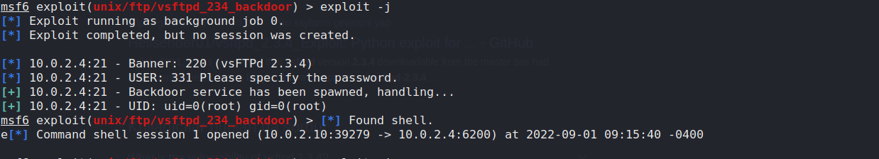*
* *sessions -l ile açık olan bağlantıların listesini gösterir resimde görülen 1. bağlantıya girdiğimizde kurban makine ile bağlantıya geçer ls komutu ile kurban makinenin dosyalarını görebiliriz uname -a ile hangi makinede olduğumuz öğreniriz 